자료배포 | 2016.05.25
보도요청 | 배포 이후
문의 | 한승우 팀장 T: 02 410 9056 / M: 010 4272 1879  최우진 과장 T: 02 410 0416 / M: 010 2365 0005  장은령 대리 T: 02 410 0411 / M: 010 7372 2451 | Email:  pa@hanmi.co.kr

한미약품, 임상암학회에서 ‘올리타’ 심포지엄 열어
(내성표적 폐암 혁신신약, 성분 : 올무티닙)

20일 소공동 롯데호텔…국내 폐암전문 연구자 다수 참석
파트너사 베링거 “올해 EMA·FDA 허가신청 제출 계획”

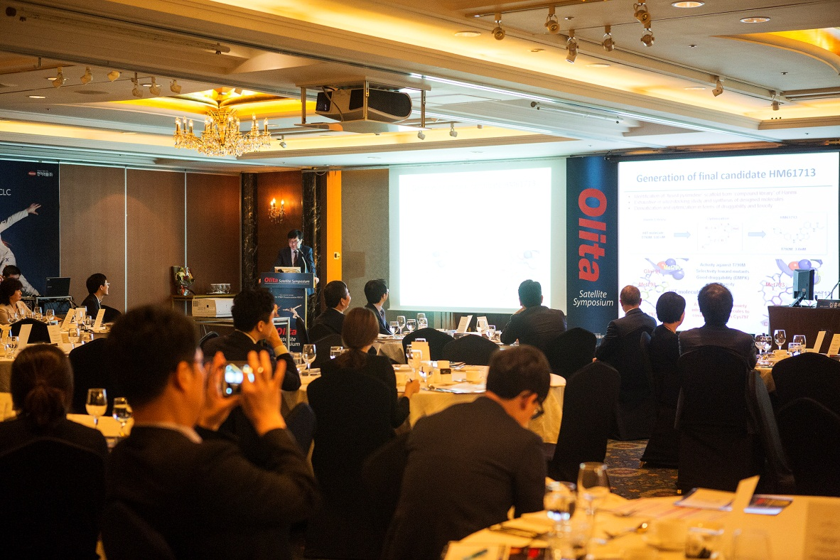

한미약품(대표이사 이관순, www.hanmi.co.kr)은 내달 발매를 앞둔 내성표적 폐암 혁신신약 ‘올리타(성분 올무티닙)’의 출시 기념 심포지엄을 지난 20일 서울 소공동 롯데호텔에서 개최된 임상암학회에서 진행했다고 25일 밝혔다.

'EGFR T790M 변이가 있는 비소세포폐암에 대한 새로운 치료 전략'을 주제로 개최된 이번 심포지엄에는 국립암센터 폐암센터 김흥태 교수와 성균관의대 박근칠 교수가 좌장을 맡았으며, 국내 폐암전문 연구자 다수가 심포지엄에 참석했다.

첫번째 연자로 나선 서울의대 종양내과 김동완 교수는 ‘Clinical data review of Olmutinib’의 주제 발표에서 “올무티닙은 EGFR TKI 치료에 내성이 생긴 T790M 변이 양성 환자들을 대상으로 62%의 객관적반응률(Objective response rate)과 91%의 질병조절율(Disease control rate)을 보였고, 조절가능한 수준의 내약성도 보였다”며 “올리타가 대상 환자들에게 새로운 치료 옵션이 될 것이라 생각한다”고 말했다.

특히, 이날 심포지엄에는 작년 7월 한미약품과 올무티닙에 대한 라이선스 계약(한국, 중국, 홍콩 제외)을 체결한 베링거인겔하임의 로타 드 로시 부사장(항암 부문 프로젝트 관리 총책임자)이 발표자로 나서 눈길을 끌었다.

로타 드 로시 부사장은 “작년 한미약품과의 파트너십을 맺은 이후 양사 콜라보레이션을 통해 글로벌 2상 착수, 미국 FDA의 혁신치료제 지정, 한국 허가승인 등 많은 진척을 이뤄냈다”며 “베링거는 한미약품과의 파트너십을 자랑스럽게 여기며, 한국에서의 올무티닙의 성공적 출시를 기원한다”고 밝혔다.

이어 드 로시 부사장은 올무티닙의 글로벌 개발 계획에 대해 발표하면서, 올무티닙의 임상 2상(ELUXA 1)을 토대로 올해 유럽의약품 당국(EMA)과 미국 식약처(FDA)에 허가 신청서를 제출할 계획임을 밝혔다. 또, 베링거는 내년 글로벌 허가를 목표로 올해부터 글로벌 3상 임상을 포함한 다양한 임상을 진행한다는 계획이다.

이어 진행된 패널 토론에서는 울산의대 김상위 교수, 서울의대 김동완 교수, 성균관의대 안명주 교수, 연세의대 조병철 교수가 참석해 '3세대 EGFR TKI가 향후 나아갈 방향과 해결해야 할 과제’에 대해 다양한 논의를 진행했다.

이날 심포지엄에 참석한 한미약품 이관순 사장은 “올리타는 신약강국으로 도약하는 첫번
째 이정표가 되는 국산 글로벌 혁신신약”이라며 “올리타는 내성으로 고통받는 폐암환자
들에게 새로운 희망이 될 것”이라고 강조했다.

한편, 올리타(성분명 올무티닙)는 폐암세포의 성장 및 생존 관련 신호전달에 관여하는 EGFR 중 변이형만을 선택적으로 억제하며 기존 치료제 투약 후 나타나는 내성 및 부작용을 극복한 3세대 내성표적 폐암신약이다. 올무티닙은 작년 7월 독일 베링거인겔하임(Boehringer Ingelheim)에, 같은 해 11월 중국 자이랩(ZAI Lab)에 각각 라이선스 아웃됐다.

올무티닙은 작년 12월 국내 개발 항암제 최초로 美 FDA의 혁신치료제로 지정됐다. 지난 13일 국내에서 한국 제품명 ‘올리타’로 식약처 허가를 받았으며, 내달초부터 본격적인 시판에 들어간다.
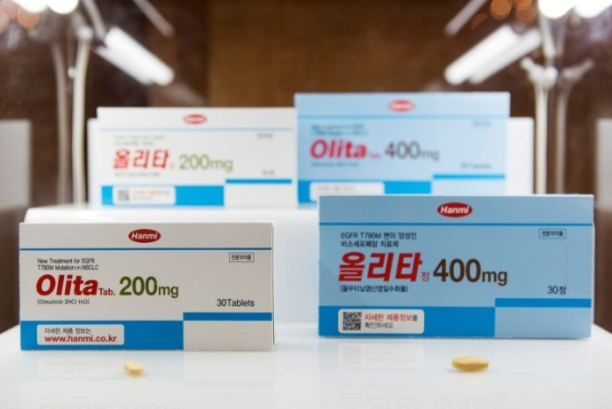 <끝>

